Automatizirano prevođenje sadržaja Moodle kolegija
Projektna dokumentacija

Verzija 1.0
Sadržaj
1. Puni naziv projekta 4
2. Skraćeni naziv projekta 4
3. Opis problema/teme projekta 4
4. Cilj projekta 4
5. Voditelj studentskog tima 4
6. Rezultat(i) 4
7. Slični projekti 4
8. Resursi 4
9. Glavni rizici 5
10. Smanjivanje rizika 5
11. Glavne faze projekta 5
12. Struktura raspodijeljenog posla (engl. Work Breakdown Structure - WBS) 5
13. Kontrolne točke projekta 5
14. Gantogram 5
15. Zapisnici sastanaka 5

Prijedlog i plan projekta

Puni naziv projekta
[Navesti puni naziv projekta iz kojeg će biti vidljiva problematika/tematika kojom se projekt bavi.]
Automatizirano prevođenje sadržaja Moodle kolegija

Skraćeni naziv projekta
[Navesti skraćeni naziv projekta, ako je definiran.]
-

Opis problema/teme projekta
[Objasniti problem, odnosno temu projekta, objasniti ukratko tip, uvjete i kontekst projekta.]
Potrebno je izraditi program koji će automatizirano prevoditi sadržaje Moodle kolegija kako bi oni mogli biti dostupni na više svjetskih jezika te razumljivi stranim studentima, koji na razmjeni studiraju na Fakultetu elektrotehnike i računarstva Sveučilišta u Zagrebu. Ovaj problem se može podijeliti na više manjih podzadataka, a to su problem dohvaćanja(preuzimanja) datoteka sadržaja s Moodle web-stranice kolegija, prevođenje istih, te postavljanje prevedenih datoteka na Moodle web-stranicu kolegija.

Cilj projekta
[Navesti predviđeni cilj ili ciljeve projekta. Definiranje ciljeva omogućuje određivanje pravca u kojem će se kretati izvođenje projekta. Navesti predviđeno trajanje projekta.]
Cilj projekta je omogućiti automatizirano prevođenje sadržaja Moodle kolegija. Predviđeno trajanje projekta je 7 tjedana.

Voditelj studentskog tima
Lara Granoša

Rezultat(i)
[Navesti što će se isporučiti na kraju projekta, voditi računa da osim rezultata u vidu nekog proizvoda ovdje treba navesti i svu dokumentaciju.]
Na kraju projekta bit će isporučeno cjelokupno softversko rješenje koje omogućava prevođenje Moodle sadržaja na proizvoljan jezik i popratna tehnička dokumentacija koja će omogućiti korištenje rješenja klijentu.

Slični projekti
[Navesti projekte koji su povezani s dotičnim projektom.]
-

Resursi
[Navesti ljudske i ostale resurse potrebne za uspješno dovršenje projekta. Popuniti tablicu raspoloživih članova tima s podacima važnim za projekt. Mogu se navesti znanja i vještine člana koje mogu biti od koristi za projekt, na primjer znanja Java-e, XML-a, iskustvo u radu s MS Projectom, sudjelovanje u sličnim projektima ili bilo kakva korisna informacija. Ako projekt koristi i druge resurse napraviti posebnu tablicu za njih. U kolonu Napomene treba upisati sve termine kad dotični član tima neće biti raspoloživ za rad na projektu (putovanja, odmori, odsustva).]

Tablica ljudskih resursa
Ime i prezime | E-mail adresa | GSM broj | Napomene
Lara Granoša | lara.granosa@fer.hr | 0989572208

Glavni rizici
[Navesti glavne zapreke za ostvarenje uspjeha projekta, te posljedice ukoliko projekt ne uspije.]
Produljenje trajanje ili nezavršavanje projekta u željenom roku zbog nepredviđenih problema ili neočekivanih grešaka.

Smanjivanje rizika
[Navesti korake koji će se poduzeti kako bi se što je moguće više umanjio svaki od prethodno navedenih rizika.]
Drugi rizik umanjujemo time što je predviđeno trajanje projekta dulje nego stvarno vrijeme potrebno za realizaciju rješenja ukoliko ne bude nepredviđenih problema. Također, imamo na raspolaganju vanjske suradnike koji mogu pomoći s ubrzavanjem rješavanja nepredviđenih problema s obzirom na to da oni imaju iskustva s radom na sličnim problemima.

Glavne faze projekta
[Navesti glavne faze projekta, te ukratko objašnjenje po kojem načelu je projekt podijeljen na te faze- vremenska organizacija, smanjenje rizika, raspoloživost resursa i/ili nešto drugo.]

- Faza: definiranje opsega projekta i stvaranje projektnog plana
- Faza: stvaranje radne okoline; upoznavanje s problemom, istraživanje mogućih funkcija, pribavljanje potrebnih alata i znanja i ostalih resursa za rješavanje problema
- Faza: istraživanje postojećih rješenja za konkretne podzadatke, ispitivanje kvalitete postojećih rješenja, te odluka o nadogradnji postojećih rješenja ili razvoju vlastitih
- Faza: razvijanje vlastitih rješenja, iskorištavanje postojećih ili odabir novih rješenja, testiranje, usklađivanje pojedinih dijelova u cjelinu
- Faza: testiranje cjelokupnog rješenja, rješavanje mogućih problema
- Faza: isporuka rješenja i dokumentacije, kraj projekta

Struktura raspodijeljenog posla (engl. Work Breakdown Structure - WBS)
[Nacrtati WBS s navedenim aktivnostima projekta]

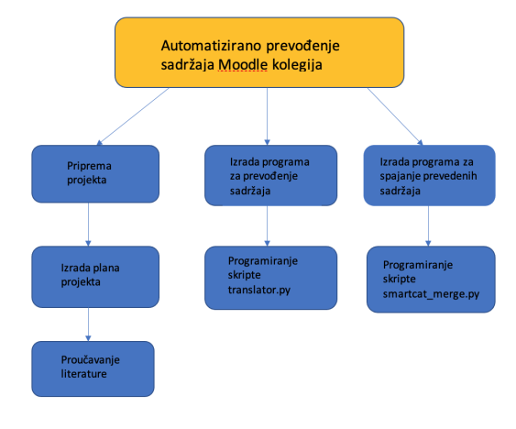

Kontrolne točke projekta (engl. milestones)
[Općenito, kontrolna točka projekta je događaj ili rezultat neke aktivnosti koji ukazuje na to je li projekt u skladu sa zadanim rokovima ili kasni. Ta informacija se upisuje u kolonu o statusu projekta. Ako projekt kasni moraju se poduzeti akcije da se rokovi dostignu. Za svaku kontrolnu točku treba odrediti točan datum. Po potrebi se mogu dodavati ili oduzimati redovi tablice.]

Tablica kontrolnih točki projekta
Kontrolne točke | Planirani datum | Realizirani datum | Status projekta
Na kraju 2. faze | 16.11.2020 | 14.11.2020 | Osposobljena razvojna okolina i svi potrebni alati
Na kraju 3. faze | 6.12.2020 | 10.12.2020 | Odabrana postojeća rješenja i način razvoja vlastitih
Tijekom 4. faze | 15.12.2020 | 15.12.2020. | Završen programski kod i definirane potrebne nadogradnje
Na kraju 4. faze | 23.12.2020 | 21.12.2020. | Testiran programski kod

Gantogram
[Izraditi Gantogram pomoću programa MS Project, Open Workbench, Microsoft Excel - http://office.microsoft.com/hr-hr/excel/HA010346051050.aspx, i sl. Pohraniti prikaz Gantograma (screenshot) i postaviti ga unutar ovog poglavlja kao ubačenu sliku.]
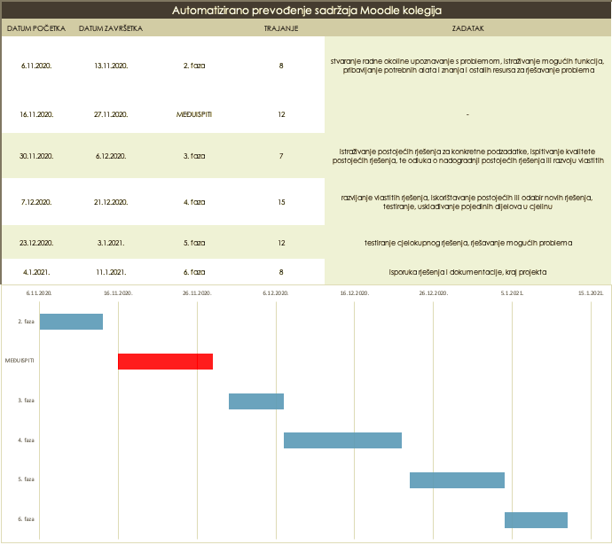

Suglasan s dokumentom (potpisuju članovi tima):
Lara Granoša | Datum: ____________ Potpis: ____________

Odobrio(potpisuje nastavnik):
Dr. sc. Juraj Petrović

Datum: ____________ | Potpis: ____________

